לומדים יקרים,
עליכם לתכנן פעילות לימודית (שיעור או יחידת הוראה) המשלבת את התוצר הדיגיטלי שאותו תפתחו.
הורידו מסמך זה למחשב שלכם , ענו על כל השאלות והתייחסו לדגשים בטופס לפני תחילת העבודה.

דגשים בפיתוח הפעילות הלימודית
בפיתוח התוצר שימו לב לדגשים הבאים:
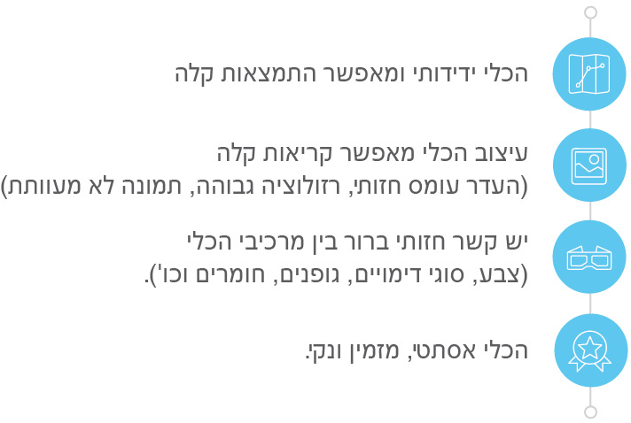
כללי
נושא השיעור: הכנה לכיתה א'
מקצוע/תחום דעת שפה ואוריינות
שכבת גיל: גיל הרך ילדי גן חובה
המטרות הפדגוגיות של השיעור:
- פיתוח כישורי שפה: קריאה וכתיבה
- מודעות פונלוגית
הכלי הטכנולוגי בו תשתמש בשיעור: איפד,
קישור לתוצר שישולב בשיעור שבניתם בכלי הטכנולוגי שבחרתם: Click here to enter text.
https://view.joomag.com/%D7%9E%D7%95%D7%9B%D7%A0%D7%95%D7%AA-%D7%9C%D7%9B%D7%99%D7%AA%D7%94-%D7%90-%D7%9E%D7%95%D7%9B%D7%A0%D7%95%D7%AA-%D7%9C%D7%9B%D7%99%D7%AA%D7%94-%D7%90-%D7%92%D7%9C%D7%99%D7%94-%D7%91%D7%A8%D7%99%D7%98%D7%9F/0967438001555951042?preview

סמנו את מרחב הלמידה, בו יתקיים השיעור: ☒ כיתה ☐ חדר מחשבים ☐מרחב חוץ כיתתי ☐בית
פרטים טכנו פדגוגיים
מלאו את הפרטים הבאים לפעילות הלימודית אותה תכננתם:

הקלידו תיאור קצר של תוצר הלמידה הדיגיטלי: Click here to enter text.
הכנה לכיתה א- דפי עבודה לתלמיד, זהוי צליל פותח וסוגר במילה.
- באיזה שלב על המורה להשתמש בתוצר הדיגיטלי?
☐ לפני השיעור (כפעילות מטרימה)
☐ בתחילת השיעור
☒ במהלך השיעור
☐ כסיכום השיעור

- משך הלמידה עם התוצר (עליכם לפתח תוצר שמשך השימוש בו הינו 10 דקות לפחות):
כל ילד יעשה זאת באופן עצמאי להערכתי ייקח לכל ילד כעשר דקות לערך

- כיצד על הלומד להשתמש בתוצר הלמידה?
☒ עבודה עצמית
☐ עבודת צוות
☐ מליאה

- השימוש בתוצר מאפשר למידה דיפרנציאלית
☒ כן. כיצד? על כל ילד לענות על השאלות לבדו במחברת
☐ לא
☐ לא רלוונטי

- השימוש בתוצר מאפשר חשיבה מסדר גבוה
☒ כן. כיצד? הוראה מפתחת חשיבה תתרום להבניית הידע של התלמיד ותסייע לו לעבור מלמידה של זכירה ושינון ללמידה הבניה של ידע בדרכים משמעותיות.
☐ לא
☐ לא רלוונטי

- מהו תפקיד המורה בזמן הלמידה עם תוצר הלמידה הדיגיטלי?
☐ צפייה בלבד
☒ הנחייה ועידוד לשימוש מדויק
☐ למידה כחלק מצוות לומדים
☐ בקרה
☐ אחר

- אופן השימוש בתוצר הלמידה:
☒ סינכרוני (כל הלומדים נמצאים באותו זמן על הרשת ולומדים יחד)
☐ א-סנכרוני (כל לומד נמצא במקום אחר ולומד בזמן שנוח לו)

- באילו אמצעים יונגש תוצר הלמידה?
☒ מחשב נייד
☐ מחשב נייח
☒ טלפון חכם / אייפד
☐ מקרן
☐ לוח חכם
☐ אחר Click here to enter text.

בהצלחה!

